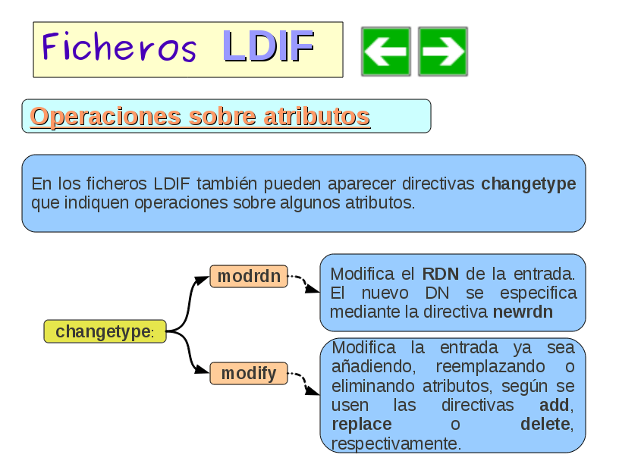
Dentro de los ficheros LDIF pueden aparecer una serie de directivas destinadas a indicar operaciones de modificación sobre el DN y/o atributos de las entradas. Así la directiva changetype indicará que se va a realizar una operación de modificación. Las operaciones pueden ser:
- Una modificación de el RDN (Nombre Distinguido Relativo) y que llevará consigo la modificación de su DN. Se indicará con el valor modrdn. A continuación otra directiva newrdn debe indicar el nuevo valor.
- Una modificación en los atributos de la entrada se indicará con el valor modify. A continuación es necesario especificar la directiva relacionada con el tipo de modificación – add inserta, delete elimina y replace reemplaza o modifica, y el atributo afectado.

